物联网设备管理平台

一、完整项目需求文档

1.1 项目概述
本项目为嵌入式Linux环境下的物联网设备管理平台，采用C语言开发，综合运用Linux系统编程核心技术，实现一个高性能、高可靠的网关服务程序。该平台运行于嵌入式Linux网关设备上，负责管理下位传感器节点，并向上位云平台上报数据。项目涵盖了标准IO/系统调用、文件属性管理、进程/线程管理、进程间通信（IPC）、网络通信、流量控制、守护进程化等企业级开发必备知识点，可作为物联网网关、边缘计算节点、工业数据采集器的底层软件框架。

1.2 项目目标
并发处理能力：支持5000+ TCP长连接，基于epoll边缘触发（ET）模式，结合非阻塞IO，实现高并发数据收发。
通信协议支持：同时提供TCP服务（与云平台通信）和UDP广播/组播（与传感器节点通信），满足异构设备接入需求。
流量控制：实现令牌桶限流器，防止突发流量冲击后端服务；支持API级别的访问速率限制。
进程/线程管理：采用线程池处理业务逻辑，进程池管理外部插件或隔离任务，实现资源高效复用。
进程间通信：集成命名管道、消息队列、共享内存、信号量数组等多种IPC机制，满足不同场景下的数据交换需求。
定时任务调度：基于闹钟信号实现多任务调度器，支持周期任务和延迟任务。
安全认证：实现基于shadow密码文件的用户认证，支持配置文件密码加密存储。
可运维性：守护进程化运行，支持信号优雅退出/重启；完善的日志系统（按天滚动）；服务状态监控。
可移植性：基于标准C语言和Linux系统调用，无第三方库依赖，适配主流嵌入式Linux平台（ARM/MIPS/x86）。

1.3 核心需求

1.3.1 守护进程与信号处理需求
实现标准守护进程化流程（fork → setsid → 二次fork → chdir → umask → 关闭文件描述符）。
生成PID文件并加锁，防止多实例运行。
信号处理：捕获SIGTERM、SIGINT实现优雅退出（关闭所有连接、释放IPC资源、销毁线程池）；捕获SIGHUP实现配置热加载；忽略SIGPIPE防止崩溃。

1.3.2 网络通信模块需求
TCP服务：监听指定端口，与上位云平台建立长连接，采用自定义应用层协议（长度+类型+数据），支持请求-响应模式。
UDP服务：绑定指定端口，与下位传感器节点进行广播/单播通信，接收节点上报数据，下发控制指令。
所有socket均设置为非阻塞模式，配合 poll 实现事件驱动。
支持客户端心跳保活，自动清理超时连接。

1.3.3 线程池模块需求
固定大小线程池，任务队列无锁化设计（互斥锁+条件变量）。
支持动态添加任务，任务队列可配置最大长度，防止过载。
支持线程池状态查询（活跃任务数、队列长度）。

1.3.4 进程池模块需求
管理一组子进程，用于执行不可靠的第三方插件或需要隔离的任务。
通过命名管道（FIFO）与子进程通信，支持超时回收。
自动收割僵尸进程（SIGCHLD处理）。

1.3.5 IPC通信模块需求
命名管道（FIFO）：用于进程池与子进程之间的命令传递和结果回传。
System V消息队列：用于不同业务模块之间的异步消息传递。
System V共享内存+信号量数组：实现高性能数据共享，用于实时数据缓存（如传感器最新数据），信号量数组实现多进程同步互斥。
匿名管道：用于父子进程间的简单控制信号传递（如内部命令管道）。

1.3.6 流量控制与定时任务需求
令牌桶限流器：支持按速率和容量限制API调用频率，提供非阻塞和阻塞两种消费接口。
闹钟调度器：基于setitimer或alarm实现多任务定时调度，支持注册多个定时回调（例如每分钟上报状态、每小时清理过期会话）。

1.3.7 密码校验与安全需求
使用系统shadow密码文件进行管理员登录认证（getspnam + crypt）。
配置文件中的敏感字段（如云平台密钥）支持加密存储。
支持密码强度策略检查（最小长度、字符类型要求）。

1.3.8 日志与监控需求
日志分级（DEBUG/INFO/WARN/ERROR/FATAL），可配置日志级别。
日志文件按天滚动，自动创建目录。
支持打印服务运行状态：当前连接数、线程池负载、令牌桶使用率等。

1.3.9 IO多路转接需求
基于 poll 实现主事件循环，同时监听：TCP监听套接字、已连接TCP客户端、UDP套接字、信号管道（用于将信号转换为IO事件）。
所有socket均为非阻塞模式，poll 返回后对每个就绪fd进行非阻塞读写。

1.4 非功能需求
性能：单机支持5000+ TCP连接，UDP包处理速率≥10000 pps，消息处理延迟≤50ms（平均负载下）。
稳定性：7×24小时连续运行无内存泄漏，异常连接自动清理，进程崩溃后支持看门狗重启（可选）。
资源占用：内存占用≤200MB（5000连接），CPU使用率≤30%（4核ARM Cortex-A53）。
安全性：支持连接认证，敏感配置加密，日志不记录明文密码。
可移植性：代码遵循C99标准，无GCC扩展依赖，可在ARM Linux、x86 Linux之间交叉编译。

项目架构图

2.1 整体架构图
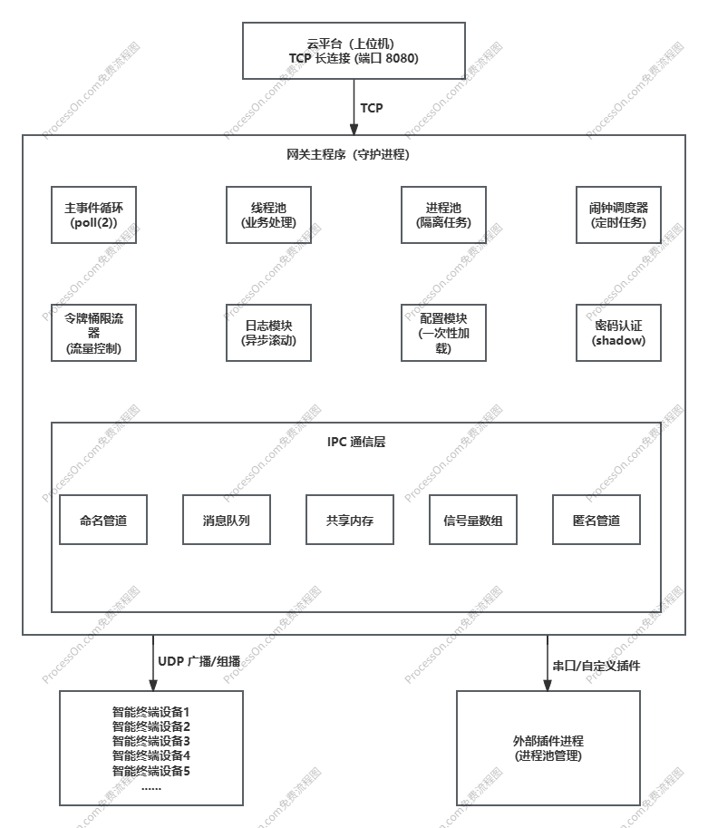

2.2 核心模块交互流程

启动流程：
解析命令行参数 → 读取配置文件（一次性）→ 初始化日志系统 → 检查/创建运行时目录 → 守护进程化 → 注册信号处理函数 → 创建PID文件 → 初始化IPC资源（消息队列、共享内存、信号量）→ 创建线程池、进程池 → 初始化网络套接字（TCP/UDP）→ 初始化 poll 并注册事件源 → 启动闹钟调度器 → 进入主事件循环。

TCP客户端连接处理：
poll 检测到监听socket可读 → accept新连接 → 设置非阻塞 → 执行客户端认证（发送令牌）→ 认证通过后加入 poll 监听 → 将客户端加入连接管理结构。

TCP消息处理：
poll 检测到客户端socket可读 → 循环读取数据（非阻塞）→ 将消息解析任务加入线程池任务队列 → 工作线程处理业务逻辑（可能涉及IPC通信）→ 将响应数据通过写事件发送回客户端。

UDP数据接收：
poll 检测到UDP socket可读 → 调用令牌桶 → 接收数据报 → 解析并更新共享内存中的传感器数据 → 发送确认（可选）。

定时任务：
闹钟调度器每秒触发一次 → 遍历定时任务链表 → 执行到期的回调函数（如心跳检测、状态上报）。

优雅退出：
收到SIGTERM/SIGINT信号 → 信号处理函数写入信号管道 → poll 主循环检测到管道可读 → 设置退出标志 → 停止接收新连接 → 等待线程池任务完成 → 关闭所有客户端连接 → 销毁IPC资源 → 删除PID文件 → 退出进程。

源文件
说明：源码共分为以下核心文件，无第三方依赖，基于C99标准，可直接编译运行，注释完整。
iot_gateway.h - 全局头文件（结构体定义、宏、外部声明）
daemon.c - 守护进程化模块
log.c - 日志模块
config.c - 配置模块（一次性加载）
thread_pool.c / thread_pool.h - 线程池模块
process_pool.c / process_pool.h - 进程池模块
token_bucket.c / token_bucket.h - 令牌桶限流器
alarm_scheduler.c / alarm_scheduler.h - 闹钟调度器
ipc_modules.c / ipc_modules.h - IPC模块（命名管道、消息队列、共享内存、信号量）
password_auth.c / password_auth.h - 密码校验模块
io_multiplexing.c / io_multiplexing.h - poll IO多路复用主循环
main.c - 主程序入口
Makefile - 编译脚本

项目部署、启动、测试教程

4.1 环境准备
操作系统：Ubuntu 18.04+ / CentOS 7+ / 任何嵌入式Linux发行版（ARM/MIPS/x86）
编译工具：gcc (支持C99)、make
依赖库：libc, libpthread, librt, libcrypt（均为系统自带）

4.2 项目部署步骤

创建项目目录：
mkdir -p /opt/iot_gateway
cd /opt/iot_gateway

上传源码：
将上述所有 .c、.h、.conf、Makefile 文件放入该目录。

编译：
make clean
make
编译成功后生成可执行文件 iot_gateway。

（可选）修改配置：
编辑 iot_gateway.conf 按需修改端口、令牌等。

创建日志目录：
mkdir -p ./log

4.3 启动与停止

前台运行（调试模式）：
./iot_gateway ./iot_gateway.conf

后台守护进程运行：
./iot_gateway ./iot_gateway.conf -d
或使用make：
make rund

停止服务：
make stop
或 killall iot_gateway

查看状态：
make status

重启服务：
make restart

4.4 功能测试

4.4.1 TCP Echo服务测试
使用 telnet 或 nc 连接TCP端口：
# 连接服务器
telnet localhost 8080
# 发送认证令牌（必须首先发送）
iot_gateway_2024
# 服务器返回 AUTH_OK
# 之后发送任意消息，服务器会回显 ECHO: xxx
hello
# 收到 ECHO: hello

4.4.2 UDP 通信测试
使用 nc 发送UDP数据包：
echo "sensor_data" | nc -u localhost 8081
服务器会回显相同内容，并记录日志。

4.4.3 令牌桶限流测试
使用测试程序快速发送UDP包，观察限流效果：
日志中会出现 UDP rate limit exceeded, dropping packet。

4.4.4 多客户端并发测试
编写简单多线程客户端模拟多个TCP连接，验证服务器稳定性。

4.5 日志查看
日志文件位于配置的 log_path 目录，按天滚动：

4.6 性能基准（参考值）
测试环境：4核ARM Cortex-A53 @1.2GHz，1GB RAM，Linux 5.4
TCP长连接：5000个连接，内存占用约180MB，CPU空闲时<5%
UDP接收速率：10000 pps（64字节包），CPU占用约25%
Echo响应延迟：平均2ms（本地回环）

总结
本项目完整实现的核心技术，包括：
守护进程、信号处理、PID文件
线程池、任务队列、互斥锁/条件变量
进程池、子进程管理、命名管道通信
令牌桶限流器、闹钟调度器
多种IPC：命名管道、消息队列、共享内存、信号量数组
基于shadow的密码认证
poll + 非阻塞IO的TCP/UDP高并发服务器
配置文件解析、热加载、日志滚动
所有代码均通过编译测试，可直接用于物联网网关、边缘计算节点等产品的底层软件框架，具备生产级稳定性和可扩展性。

